ADI SOYADI:  SINIFI NO: | 2025-2026 EĞİTİM ÖĞRETİM YILI  BAYRAMYAZI ORTAOKULU  5.SINIF SOSYAL BİLGİLER BEP  2. DÖNEM 2. YAZILI SINAVI | PUAN

PUAN | 1.SORU | 2.SORU | 3.SORU | 4.SORU | 5.SORU | 6.SORU | 7.SORU | 8.SORU
PUAN | 15 | 15 | 15 | 15 | 10 | 10 | 10 | 10
SORU 1. Sınıf kurallarını birlikte oluşturmak bir demokrasi uygulamasıdır.
Buna göre sınıfta arkadaşlarınız ve öğretmenlerinizle birlikte oluşturduğunuz bir sınıf kuralı yazınız.
CEVAP:

SORU 2. Haklarını ve sorumluluklarını bilip buna göre davranan kişiye etkin vatandaş denir.
Buna göre sorumluluklarını bilen etkin bir öğrenci nasıl davranır? Bir örnekle açıklayınız.
CEVAP:

SORU 3.
Yandaki görselde öğrenciler hangi haklarını kullanmaktadır? Yazınız.  CEVAP: | 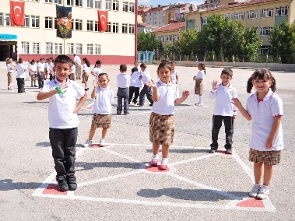

SORU 4. 5.sınıf öğrencisi Ali’nin eğitim gördüğü okulda sular akmamaktadır. Bu durum Ali ve arkadaşlarını olumsuz etkilemektedir.
Bu durumda Ali ve arkadaşlarının hangi kuruma başvurması gerekir?
CEVAP:

SORU 5. “Emek olmadan yemek olmaz.” Sözünden ne anlıyorsunuz, düşüncelerinizi yazınız.
CEVAP:

SORU 6. Doğal kaynaklarımız nelerdir? Yazınız.
CEVAP:

SORU 7. Suyu tutumlu kullanmak ve israf etmemek için neler yapmalıyız? Yazınız.
CEVAP:

SORU 8. Aşağıdaki görselde hangi ekonomik faaliyetlere yer verilmiştir? Yazınız.
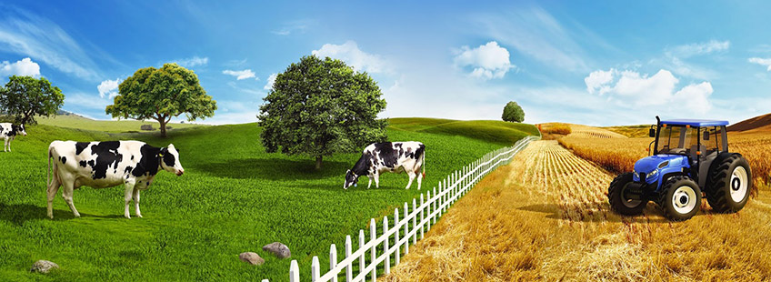

CEVAP:

Zeki DOĞAN – Sosyal Bilgiler Öğretmeni – www.sosyalciniz.net
BAŞARILAR....

5. SINIF SOSYAL BİLGİLER DERSİ
2. DÖNEM 1. ORTAK YAZILI KONU SORU DAĞILIM TABLOSU

ÖĞRENME ALANI | ÖĞRENME ÇIKTISI | SORU
4.ÜNİTE YAŞAYAN DEMOKRASİMİZ | SB.5.4.1. Demokrasi ve cumhuriyet kavramları arasındaki ilişkiyi çözümleyebilme | 1
4.ÜNİTE YAŞAYAN DEMOKRASİMİZ | SB.5.4.2. Toplum düzenine etkisi bakımından etkin vatandaş olmanın önemine yönelik çıkarımda bulunabilme | 1
4.ÜNİTE YAŞAYAN DEMOKRASİMİZ | SB.5.4.3. Temel insan hak ve sorumluluklarının önemini sorgulayabilme | 1
4.ÜNİTE YAŞAYAN DEMOKRASİMİZ | SB.5.4.4. Bir ihtiyaç hâlinde veya sorun karşısında başvuru yapılabilecek kurumlar hakkında bilgi toplayabilme | 1
5.ÜNİTE  HAYATIMIZDAKİ EKONOMİ | SB.5.5.1. Kaynakları verimli kullanmanın doğa ve insanlar üzerindeki etkisini yorumlayabilme | 2
5.ÜNİTE  HAYATIMIZDAKİ EKONOMİ | SB.5.5.2. İhtiyaç ve isteklerini karşılamak için gerekli bütçeyi planlayabilme | 1
5.ÜNİTE  HAYATIMIZDAKİ EKONOMİ | SB.5.5.3. Yaşadığı ildeki ekonomik faaliyetleri özetleyebilme | 1

